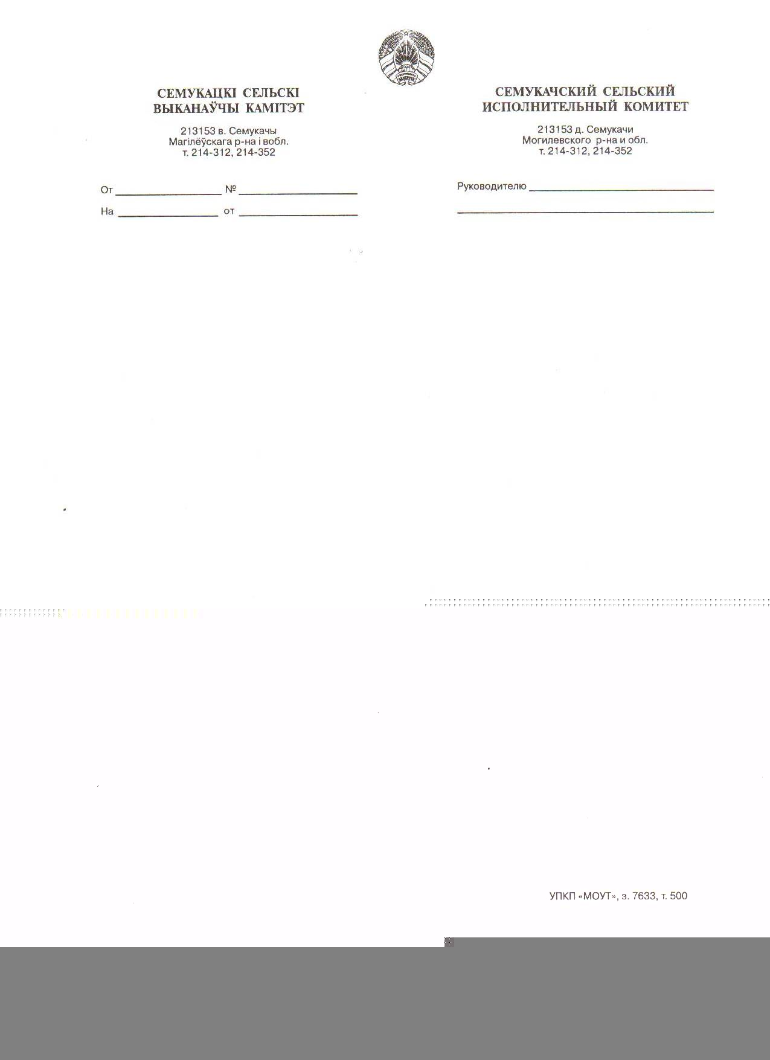
МАГІЛЁЎСКІ РАЁННЫ МОГИЛЕВСКИЙ РАЙОННЫЙ
САВЕТ ДЭПУТАТАЎ СОВЕТ ДЕПУТАТОВ

СУХАРЭУСКІ СЕЛЬСКІ СУХАРЕВСКИЙ СЕЛЬСКИЙ
САВЕТ ДЭПУТАТАЎ СОВЕТ ДЕПУТАТОВ

РАШЭННЕ РЕШЕНИЕ

27 апреля 2021 г. № 32-2

Об изменении
решения Сухаревского
сельского Совета депутатов
от 31 декабря 2020 г. № 30-2

На основании статьи 122 Бюджетного кодекса Республики Беларусь Сухаревский сельский Совет депутатов РЕШИЛ:
1. Внести в решение Сухаревского сельского Совета депутатов от 31 декабря 2020 г. № 30 -2 «О сельском бюджете на 2021 год» следующие изменения:
1.1. часть первую пункта 1 изложить в следующей редакции:
«1. Утвердить бюджет сельского Совета (далее - сельсовет) на 2021 год по расходам в сумме 94 042,00 белорусского рубля (далее - рубль) исходя из прогнозируемого объема доходов в сумме 94 042,00 рубля.»;
1.2. в пункте 2:
в абзацах втором и третьем цифры «86 742,00» заменить цифрами «94 042,00 »;
в абзаце четвертом слова «приложению 3.» заменить словами «приложению 3;»;
дополнить пункт абзацем следующего содержания:
«перечень государственных программ и подпрограмм, финансирование которых предусматривается за счет средств бюджета сельсовета, в разрезе ведомственной классификации расходов бюджета сельсовета и функциональной классификации расходов бюджета согласно приложению 4.»;
1.3. в приложении 1 к этому решению:
позиции:
« БЕЗВОЗМЕЗДНЫЕ ПОСТУПЛЕНИЯ | 4 | 0 | 0 | 00 | 00 | 20 717,00
Безвозмездные поступления от других бюджетов бюджетной системы Республики Беларусь | 4 | 3 | 0 | 00 | 00 | 20 717,00
Текущие безвозмездные поступления от других бюджетов бюджетной системы Республики Беларусь | 4 | 3 | 10 | 00 | 00 | 20 717,00
Дотации | 4 | 3 | 1 | 60 | 00 | 20 717,00»
заменить позициями:
« БЕЗВОЗМЕЗДНЫЕ ПОСТУПЛЕНИЯ | 4 | 0 | 0 | 00 | 00 | 28 017,00
Безвозмездные поступления от других бюджетов бюджетной системы Республики Беларусь | 4 | 3 | 0 | 00 | 00 | 28 017,00
Текущие безвозмездные поступления от других бюджетов бюджетной системы Республики Беларусь | 4 | 3 | 1 | 00 | 00 | 28 017,00
Дотации | 4 | 3 | 1 | 60 | 00 | 20 717,00
Иные межбюджетные трансферты | 4 | 3 | 1 | 62 | 00 | 7 300,00
Иные межбюджетные трансферты из вышестоящего бюджета нижестоящему бюджету | 4 | 3 | 1 | 62 | 01 | 7 300,00»;
позицию
 | «ВСЕГО доходов | 0 | 0 | 0 | 00 | 00 | 86 742,00»
заменить позицией
 | «ВСЕГО доходов | 0 | 0 | 0 | 00 | 00 | 94 042,00»;  »;  »
1.4. в приложении 2 к этому решению:
позиции:
«ЖИЛИЩНО-КОММУНАЛЬНЫЕ УСЛУГИ И ЖИЛИЩНОЕ СТРОИТЕЛЬСТВО | 06 | 00 | 00 | 10 629,00
Благоустройство населенных пунктов | 06 | 03 | 00 | 10 629,00
ВСЕГО расходов | 00 | 00 | 00 | 86 742,00»
заменить позициями:
«ЖИЛИЩНО-КОММУНАЛЬНЫЕ УСЛУГИ И ЖИЛИЩНОЕ СТРОИТЕЛЬСТВО | 06 | 00 | 00 | 17 929,00
Благоустройство населенных пунктов | 06 | 03 | 00 | 17 929,00
ВСЕГО расходов | 00 | 00 | 00 | 94 042,00»;
1.5. в приложении 3 к этому решению:
позицию
 | «Сухаревский сельский исполнительный комитет | 010 | 00 | 00 | 00 | 86 742,00»
заменить позицией
 | «Сухаревский сельский исполнительный комитет | 010 | 00 | 00 | 00 | 94 042,00»
позиции:
 | «ЖИЛИЩНО-КОММУНАЛЬНЫЕ УСЛУГИ И ЖИЛИЩНОЕ СТРОИТЕЛЬСТВО | 010 | 06 | 00 | 00 | 10 629,00
 | Благоустройство населенных пунктов | 010 | 06 | 03 | 00 | 10 629,00
 | ВСЕГО расходов | 010 | 00 | 00 | 00 | 86 742,00»
заменить позициями:
«ЖИЛИЩНО-КОММУНАЛЬНЫЕ УСЛУГИ И ЖИЛИЩНОЕ СТРОИТЕЛЬСТВО | 010 | 06 | 00 | 00 | 17 929,00
Благоустройство населенных пунктов | 010 | 06 | 03 | 00 | 17 929,00
ВСЕГО расходов | 010 | 00 | 00 | 00 | 94 042,00»;
1.6. дополнить решение приложением 4 (прилагается).
2. Настоящее решение вступает в силу после его официального опубликования на интернет - сайте Могилевского районного исполнительного комитета.

Заместитель председателя
сельского Совета депутатов М.В. Демидов

Приложение 4
к решению Сухаревского
сельского Совета депутатов
31.12.2020 № 30-2
(в редакции решения
Сухаревского сельского
Совета депутатов
27.04.2021 № 32-2)

ПЕРЕЧЕНЬ государственных программ и подпрограмм, финансирование которых предусматривается за счет средств бюджета сельсовета, в разрезе ведомственной классификации расходов бюджета сельсовета и функциональной классификации расходов бюджета

Наименование государственной программы, подпрограммы | Наименова-ние раздела по функциональ-ной классифика-ции расходов | Распорядитель средств | Объем финансиро-  вания,  рублей
Государственная программа «Комфортное жилье и благоприятная среда» на 2021 - 2025 годы, утвержденная постановлением Совета Министров Республики Беларусь от 28 января 2021 г. № 50:
подпрограмма 2 «Благоустройство» | Жилищно-коммуналь-  ные услуги и жилищное строительство | Сухаревский сельский исполнитель-  ный комитет | 17 929,00
Итого по программе |  |  | 17 929,00

